Zveme Vás do Psího Parku Velvary

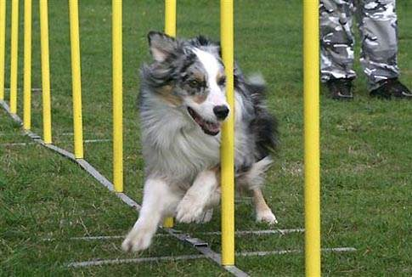

Psí park Velvary se nachází na konci Velvar směrem k Velké bučině u výstaviště drobného zvířectva.

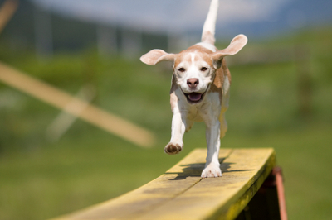
V psím parku jsou volně přístupné překážky všeho typu např.: kladina, slalom, houpačka a mnoho jiného :o).
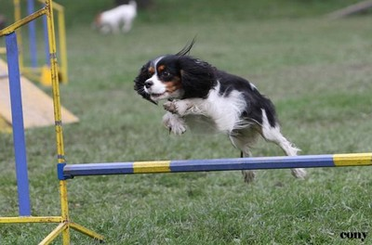

Celý areál je oplocený tudíž zde mohou pejskové běhat na volno, jen s dohledem svého ..páníčka´´
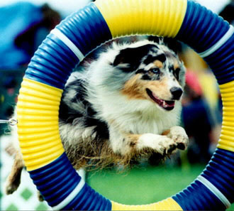

Je otevřeno každý den i o svátky a vstup je zcela ZDARMA :o)

